SD-ZW900智能型数显温湿度控制器
专线电话：0731-23366888/23209166 4006691718（免长途费）
SD-ZW900智能型数显温湿度控制器概述：
本仪表以先进的单片机为控制核心,采用进口高性能温湿度传感器,可同时对温度、湿度信号进行测量控制，并实现液晶数字显示，还可通过按键对温、湿度分别进行上、下限设置和显示，从而使仪表可以根据现场情况，自动启动风扇或加热器，对被测环境的实际温、湿度自动调节。动作指示通过两常开触点输出，真正使仪表实现了智能化更能适应复杂多变的现场情况，从而达到有效的保护设备的目的。本仪表适用于高低开关柜、端子箱、箱式变电站等多种柜型。

SD-ZW900智能型数显温湿度控制器基本功能：
1、双排大屏幕段式LED数码显示,其中温度4位数码一体,湿度3位数码一体
2、温度测量和控制，测量范围：0～99.9℃
3、湿度测量和控制，测量范围：0～99%RH
4、可分别用按键设置温湿度上/下限值和逻辑控制字，并实现参数的掉电存贮
SD-ZW900智能型数显温湿度控制器技术指标：
1、电 源： AC220V±10%
2、工作环境：温度-20～+50℃ 相对湿度≤95%RH
3、控制范围：0～99.9℃，0～99%RH
4、控制精度：温度±0.5℃，湿度±5%RH
5、功 耗： ≤5W
6、输出接点：（1）AC220V，3A(阻性负载)（2）AC220V，3A(阻性负载)
SD-ZW900智能型数显温湿度控制器安装及接
- 控制器的安装
该仪表为面板式仪表 开孔尺寸:67.5mm×67.5mm 外型尺寸:72mm×72mm×117mm
自带35mm导槽,也可用螺钉紧固在机柜适当的位置。
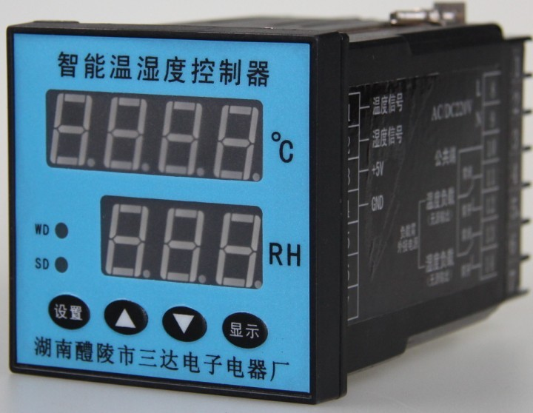
www.llsd.com.cn/
www.sd-yb.com/
www.yibiao8.com.cn/
www.52yibiao.com/
www.dgndlyb.com/
www.gdybhq.com/
www.hnllsd.com/
www.zggydq.com/
www.1718zx.com/index.html/
www.hn-1718.com/

